Дисциплина: Технология производства продукции растениеводства

Курс: 3

Направление: 35.03.07 Технология производства и переработки сельскохозяйственной продукции

Преподаватель: старший преподаватель Галкина О.В.

На период 26.11.2020.

Задание 1. Написать конспект
Лекция Тема 13. Значение и классификация плодовых и ягодных культур
Технология возделывания облепихи
Значение и классификация плодовых и ягодных культур

Значение плодоводства состоит в том, что плоды и ягоды - высокоценные продукты питания. Энергетическая ценность 1 кг плодов 440-625 ккал, ягод - 310-480 ккал. В состав плодов садовых культур входят белки, сахара (в инжире 75%), жиры (в орехах 60-70%, облепихе до 10%), органические кислоты (лимонная, яблочная, винная, бензойная и др.), дубильные и ароматические вещества, витамины. В плодах много калия, кальция, фосфора, играющих важную роль в обмене веществ.
По медицинским нормам человеку в год требуется 100-120 кг плодов и ягод. На долю яблок приходится 35% годовой нормы потребления, цитрусовых - 10, винограда - 8, вишни, груши, сливы, земляники, малины, смородины - 4-5%.
Плоды и ягоды используют как сырье в пищевой промышленности. Из них готовят кондитерские изделия, вина, варенья, компоты, джемы, желе, мармелады, сиропы, сухофрукты и другие продукты питания, из плодов и ягод - натуральные соки, обладающие высокими диетическими и лечебными свойствами. Используют их и для приготовления детского питания. Биологически активные вещества, содержащиеся в плодах и ягодах, оказывают лечебное действие на организм человека. В плодах обнаружены витамины Вь В2, В9, Е, Кь С, РР, ка- ротиноиды (провитамин А) и др. Фолиевая кислота (В9) содержится в плодах яблони, вишни, инжира, ягодах малины, земляники, противостоит снижению содержания гемоглобина в крови, филлохинон (К1) - в ягодах черной смородины, винограде, рябине, облепихе, шиповнике, поддерживает нормальную свертываемость крови, рибофлавин (В2) - в плодах сливы, алычи, граната, вишни, абрикоса, улучшает состояние нервной системы.
Систематическое употребление в пищу фруктов помогает предупредить и более успешно лечить сердечно-сосудистые, желудочнокишечные, инфекционные заболевания, авитаминозы. Помогают бороться плоды и ягоды с заболеваниями желез внутренней секреции и простудными.
Большинство плодовых и ягодных культур - хорошие медоносы, способствуют оздоровлению воздуха, используются как ветрозащитные и противоэрозионные насаждения.
Выделяются 9 производственно-биологических групп плодовых растений:
Семечковые. Культуры, входящие в подсемейство Яблоневые семейства Розоцветные (Rosaceae): яблоня, груша, айва, рябина, арония, ирга, хеномелес и мушмула кавказская.
Косточковые. Растения, входящие в подсемейство Сливовые семейство Розоцветные (Rosaceae): персик, абрикос, вишня, черешня, слива, алыча, терн и др.
Ягодные. Плодовые породы всех зон плодоводства из разных ботанических семейств. Объединяющим началом группы являются сочные ягодообразные плоды, обычно не выдерживающие длительного хранения и часто малотранспортабельные: земляника, смородина, крыжовник, малина, ежевика, калина, облепиха, черника, жимолость съедобная, брусника, цейлонская смородина, звездный крыжовник и др. Среди ягодных растений имеются ценные дикорастущие.
Орехоплодные. Плодовые породы и дикорастущие растения всех зон плодоводства из разных ботанических семейств, формирующие плоды — орехи и сухие костянки, ради которых их выращивают: орехи Югланс, миндаль, лещина (фундук), фисташка, каштан, кария, бук, кажу, бразильский орех, макадамия, кедровые сосны, пили, пахира.
Масличные. Плодовые породы тропической и субтропической зон, дающие жирные масла для питания человека: масличная пальма, кокосовая пальма, маслина.
Тонизирующие и пряные. Плодовые культуры и дикорастущие растения из разных ботанических семейств всех зон плодоводства, дающие человеку тонизирующие вещества (кофеин, бромелин, ареколин и др.), поддерживающие бодрое состояние организма без тяжелых последствий. Основной формой приема таких веществ являются напитки — чай, кофе, какао и др. К тонизирующим многолетним растениям относятся кофе, какао, кола, чай, гуарана, арековая пальма, лимонник китайский, кокаиновый кустарник, ката и др. К пряным плодовым культурам относятся гвоздичное дерево, мускатное дерево, бадьян и др.
Цитрусовые. Вечнозеленые растения подсемейства Померанцевые, семейства Рутовые. Все возделываемые породы относятся к 3 родам: цитрус, фортунелла, понцирус. В группу входят следующие растения: апельсин, мандарин, лимон, лайм, грейпфрут, шеддок, цитрон, трифолиата, цитранж, кинкан и др.
Разноплодные субтропической и умеренной зон. Плодовые культуры листопадные и вечнозеленые из разных ботанических семейств: хурма, гранат, инжир, унаби, эриоботрия, кизил, фейхоа, лох, рожковое дерево, шелковица, земляничное дерево, лавровишня, говения.
Тропические разноплодные. Вечнозеленые плодовые культуры, в основном сочноплодные, из разных ботанических семейств: банан, ананас, манго, авокадо, папайя, гуайява, хлебное дерево, мангустан, рамбутан, пуласан, дуриан, личи, лонган, анона, сапота, пассифлора, карамбола, билимби, блихия, тамаринд, томатное дерево, опунция и другие плодовые кактусы, мальпигия, финиковая пальма, сахарная пальма, винная пальма, салакка.
Виноградовые. Растения, относящиеся к семейству Виноградовые, среди которых наибольшее распространение и практическое применение получил род Витис, включающий около 70 видов. Возделываются для получения вина, столового винограда и на сушку в умеренной, субтропической и тропической зонах.
2. ЦИТРУСОВЫЕ:
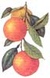 | 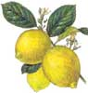 | 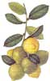 | 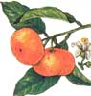 | 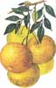 | 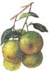 | 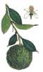 | 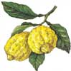 | 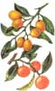 | 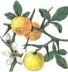
Апельсин сладкий | Лимон | Лайм | Мандарин | Грейпфрут | Помпельмус | Апельсин кислый | Цитрон | Кинкан | Понцирус
3. ТРОПИЧЕСКИЕ РАЗНОПЛОДНЫЕ:
 | 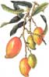 | 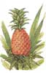 | 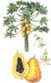 | 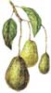 | 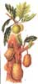 | 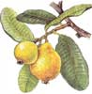 | 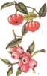
Банан | Манго | Ананас | Папайя | Авокадо | Хлебное дерево | Гуайява | Эвгения
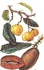 | 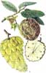 | 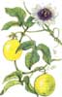 | 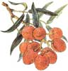 | 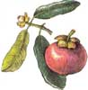 | 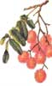 | 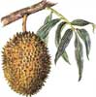 | 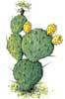
Сапота | Анона | Пассифлора | Личи | Мангустан | Рамбутан | Дуриан | Опунция
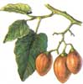 | 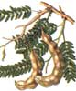 | 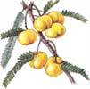 | 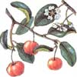 | 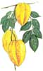 | 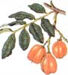
Томатное дерево | Тамаринд | Аонла | Мальпигия | Карамболя и билимби | Блипхия
4. РАЗНОПЛОДНЫЕ СУБТРОПИЧЕСКОЙ ЗОНЫ:
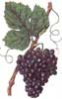 | 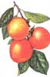 | 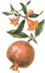 | 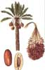 | 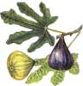 | 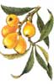
Виноград | Хурма | Гранат | Финиковая пальма | Инжир | Эриоботрия
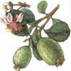 | 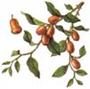 | 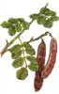 | 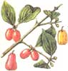 | 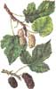
Фейхоа | Унаби | Цератония | Кизил | Шелковица
5. ОРЕХОПЛОДНЫЕ:
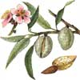 | 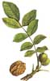 | 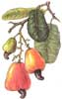 | 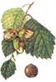 | 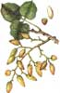 | 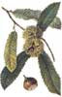 | 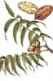 | 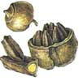 | 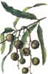
Миндаль | Орехи Югланс | Кажу | Лещина (фундук) | Фисташка | Каштан | Кария | Бразильский орех | Макадамия
6. ТОНИЗИРУЮЩИЕ:
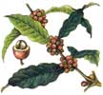 | 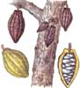 | 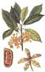 | 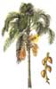 | 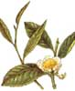 | 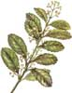 | 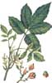 | 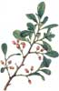 | 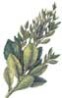
Кофе | Какао | Кола | Арековая пальма | Чай | Чай парагвайский | Гуарана | Кокаиновый кустарник | Ката
7. МАСЛИЧНЫЕ:
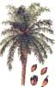 | 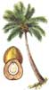 | 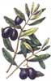
Масличная пальма | Кокосовая пальма | Маслина
8. ЯГОДНЫЕ:
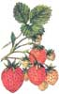 | 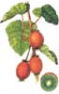
Земляника | Актинидия

Лекция № 14 Технология возделывания облепихи
Облепиха представляет собой многоствольный листопадный кустарник высотой обычно 1 – 3 м. Облепиха – это лекарственное растение. Вырастить ее в своем саду совсем несложно. Если создать подходящие условия, она порадует полезными и вкусными плодами.
Многим не удается вырастить облепиху, так как дерево начинает внезапно гибнуть. Чтобы этого не произошло, важно знать, что корни облепихи находятся в верхнем слое почвы и уходят далеко в стороны от дерева, поэтому перекапывая землю их легко травмировать.
Требования к почве
Для посадки облепихи нужно хорошо подготовить почву. Землю удобрить перегноем, лучше использовать разложившийся торф. Нельзя высаживать облепиху в заболоченную почву. Также растение не любит тяжелую почву и высококарбонатные грунты.
Выбор места для посадки
Облепиха очень светолюбивое и влаголюбивое растение, поэтому место для посадки должно быть солнечным. В тени она будет хуже расти и плодоносить.
Дерево нужно высаживать на краю участка, подальше от огорода. Чтобы во время рыхления грядки не повредить корневую систему облепихи. Поврежденный корень приведет к росту дикой поросли. Рыхлить можно верхний слой почвы, не более 10 см вглубь. Вместе с рыхлением вносят перегной и минеральные удобрения.
Как выбрать саженцы облепихи
Выбирать и сажать саженцы облепихи лучше ранней весной. Тогда за лето дерево хорошо укоренится и нормально перезимует. Для посадки подойдут саженцы двух лет.
Выбор саженцев
Важно убедиться, что саженцы здоровы и соответствуют сорту растения. Двухлетний саженец имеет высоту около 50 см и диаметр 5–7 см, также он имеет 5–8 скелетных корней, длиной 25 см.
Кора плотно прилегает к древесине, имеет здоровый вид, не сморщена, не поцарапана.
Во избежание заболеваний деревьев, не стоит сажать на месте малины, земляники, а также, где росли косточковые деревья: яблони, груши, вишни, абрикосы.
Лучше иметь на участке 2–3 женские дерева и одно мужское, для опыления.
Посадка
Сажают облепиху в яму диаметром 70 см, почву удобряют минеральными и комплексными удобрениями, на дне ямы из земли делают холмик и распределяют по нему корневую систему саженца, корневая шейка после усадки почвы должна располагаться на уровне земли. Затем нужно хорошо пролить саженец, используя не менее двух ведер воды, и присыпать землей. В дальнейшем нужно также хорошо поливать саженец.
Как отличить мужские и женские деревья
Облепиха – это двудомное дерево, оно делится на мужские (тычиночные) и женские (пестичные) цветки. Мужское растение не дает плодов, оно служит для опыления. Одного дерева достаточно на 5–7 женских саженцев. Женская облепиха приносит плоды. Без облепихи мужского пола урожая не будет. Сажать деревья нужно рядом, поскольку опыление происходит с помощью ветра.
Отличить эти растения трудно, особенно в раннем возрасте. Но разница существует:
В женском растении имеются мелкие двойные почки. Мужские экземпляры имеют более крупные почки, покрытые 3–5 чешуями.
Мужские саженцы более крупные.
Листья имеют разную форму и цвет. На женской облепихе листочки зеленые, мужские листья сизые и имеют больший налет.
Уход
Ухаживать за этим кустарником несложно. Важно рыхлить землю, поливать и подкармливать растение, удалять засохшие побеги. И тогда облепиха будет плодоносить около 12 лет. После достижения времени, когда дерево перестает плодоносить, можно спилить его до пня, это даст стимул расти новым побегам, которые в дальнейшем снова будут давать плоды.
Полив
Облепиха любит полив, особенно в жару. Во время сбора ягод рекомендуем хорошо полить облепиху и за одно ополоснуть ягоды на ветках.
Подкормка
Подкармливать нужно 4 раза в сезон:
первый раз это делают весной.
второй раз во время цветения, это делают раствором Гумат калия.
остальные две подкормки осуществляют после цветения, с интервалом 20 дней, для этого используют Эффектон.
Обрезка
Важным условием ухода – обрезка верхушки. Это способствует хорошему развитию кроны. Обрезать нужно до распускания почек, чтобы удалить ненужные, поврежденные ветки, и корневые поросли. Это можно сделать во время сбора урожая. Дерево может вырасти до 6 метров, для удобного сбора урожая важно регулярно подрезать верхушки. Это делают острым садовым ножом или секатором.
В профилактических целях трехлетние ветки обрезают.
Сбор ягод
Сортовая облепиха, в благоприятных условиях дает высокий урожай. Ягоды плотно растут на колючих ветках дерева, что требует много времени и терпения при сборе плодов. Собирают урожай в конце августа. Но если из ягод делать сок, сбор откладывают до начала сентября. Слишком затягивать не стоит, ягоды становятся мягкими и лопаются.
Варианты сбора облепихи
Известно несколько идей для сбора урожая облепихи:
Традиционный способ, когда отрывают каждую ягодку, но это очень долго и утомительно.
Используют разные приспособления, например, палку с крючком. Им снимают ягоды с ветки, и они падают в подготовленную емкость.
Можно отрезать ветки вместе с плодами, и заморозить. Мерзлые ягоды проще снимать с ветки. Этот способ подойдет в случае дальнейшего замораживания плодов.
Если делать сок из облепихи, лучше воспользоваться следующим способом. Хорошо вымыть руки, а лучше надеть кулинарные перчатки, и выдавливать сок прямо на ветке. Начинать нужно от основания и вести к концу ветки. Готовый сок будет попадать в подставленный тазик. За час можно надавить до 5 литров нектара.
Также существует множество приспособлений для сбора ягод. Можно взять деревянную рукоятку и проволоку, из проволоки делают петлю. Чтобы сорвать ягоду нужно: надеть петлю на плод и резко срезать подножку, ягоды будут падать в тазик.
Рекомендации по сбору облепихи
Ягоды следует срезать от макушки книзу ветки.
Также важно надевать перчатки, чтобы избежать царапин о колючки, и раздражения кожи. Чтобы не испортить одежду, можно использовать фартук, потому что сок облепихи отстирать не удастся
Не нужно мыть ягоды, иначе потеряется часть сока. Перед сбором можно ополоснуть их прямо на кустарнике.
Собирать лучше в эмалированную посуду.
Перерабатывать в тот же день, когда был собран урожай.
Размножение
Известно много способов размножения облепихи:
Самый простой способ размножения – это семенами, их высеивают осенью. Всходы появляются через месяц. Такой способ используют при выведении новых сортов. Так как такое размножения дает мужские растения, их используют в декоративных целях или для прививки других сортов.
Размножение корневыми отпрысками используют, когда облепиха не привита. Весной отделяют отпрыск от маточного растения, прикапывают и хорошо поливают. Когда хорошо разовьется корневая система, его можно пересадить на другое место.
Для размножения отводками лучше брать однолетние побеги. Почву нужно удобрить. После чего возле основания куста делают небольшие борозды, в которые пригибают молодые побеги. Верхушки немного прищипывают. Когда молодые побеги вырастают на 12 см, их присыпают влажной землей с перегноем. Весной укоренившиеся отводки пересаживают на постоянное место.
При пересадке на новое место облепиху размножают делением куста. Для этого выкапывают куст, удаляют старые ветки, оставляя молодые. При делении куста выбирают растения с развитой корневой системой.
Для размножения зелеными черенками используют неплодоносящие растения. При этом понадобиться парник или теплица. Черенки должны быть размером 12 см. Нижние два листа удаляют, черенки опускают в раствор укоренителя на 12–15 часов. После чего высаживают в парник с подготовленной почвой. Для этого плодородную землю смешивают с торфом и песком, в соотношении 1:3.
Важно следить за температурой и регулярно поливать черенки, через несколько недель появляются придаточные корни. А через месяц, постепенно приучая растение к наружному воздуху, пленку можно снять.
Самый доступный способ – это размножение одревесневшими черенками. Их готовят в ноябре и хранят в подвале. Весной нарезают по 20 см, несколько суток вымачивают в воде, а затем сутки в растворе укоренителя. После чего появляются почки и задатки корня.
В подготовленную почву высаживают черенки, обильно поливают и мульчируют перегноем. Уже через год здоровые саженцы пересаживают на постоянное место.
Болезни и вредители
Чаще всего дерево облепихи болеет от перепадов температуры и влажности. Самым серьезным заболеванием является вертициллезное увядание. Это неизлечимая болезнь, при которой ягоды сморщиваются и засыхают. Пораженные ветки нужно обрезать и выбросить. Если на следующий год снова проявляется это заболевание, от дерева нужно избавиться.
Известны такие вредители:
Облепиховая моль. Гусеницы этих паразитов заползают внутрь почки и выедают сердцевину. Избавиться от вредителей поможет опрыскивание Хлорофосом. Делать это можно до распускания почек.
Такой же способ используют в борьбе с облепиховой мухой. Она может уничтожить урожай.
Облепиховая тля поражает листья дерева. Они быстро желтеют и опадают. Избавиться от паразитов поможет отвар с луковой или чесночной шелухи, или 10% Карбофос.
Заготовка ягод
Плоды облепихи очень богаты витаминами и биологическими активными веществами. Облепиха очень полезна и обладает лечебными свойствами.
Свежие плоды можно просто заморозить, или перетереть сахаром. Из ягод можно делать сок, варить варенье или джем. Обязательно нужно заготовить на зиму облепиховое масло. Это целебное средство известно своим антибактериальным и противовоспалительным свойствами.
Вырастив у себя на участке облепиху, можно обеспечить витаминами всю семью круглый год. Употребляя каждый день эти ягоды, организм будет получать множество полезных веществ.
Задание 2 ПЗ№13
1 Морфология, породы, и основные виды плодовых растении.
Цель работы: ознакомиться с видами классификаций плодовых и ягодных растений и наиболее распространенными в условиях Забайкальского края плодово-ягодными растениями.
Задание 1. Перечислить основные классификации плодовых и ягодных культур и рассмотреть ботаническую.
Задание 2. Записать классификацию по жизненным формам плодово-ягодных культур со схематичной их зарисовкой.
Задание 3. Записать классификацию по производственно- биологическим группам с перечислением ботанического состава групп.
Задание 4. Перечислить основные культуры, выращиваемые в условиях Красноярского края, и определить, к какой группе из каж- дой классификации они относятся.

Пояснения

К заданию 1. Существует много классификаций плодовых рас- тений. Чаще всего применяют:
- ботаническую;
- по жизненным формам;
- производственно-биологическую.
В основу деления первой классификации положено родство ви- дов, принадлежность к одному ботаническому семейству. Она при- меняется при планировании селекционных работ по гибридизации (вишню с черемухой и др.) или при подборе карликовых клоновых подвоев для различных культур (айву для груши и др.).
В этой классификации выделяют следующие группы:
- семейство Актинидиевые (Actinidiaceae) – актинидия китай- ская (киви), актинидия коломикта, актинидия аргута и др.;
- семейство Банановые (Musaceae) – банан;
- семейство Берѐзовые (Betulaceae) – фундук;
- семейство Бромелиевые (Bromeliaceae) – ананас;

- семейство Брусничные (Vaccinacceae) – клюква, брусника, голубика, черника и др.;
- семейство Буковые (Fagaceae) – каштан посевной;
- семейство Гранатовые (Puniceaceae) – гранат;
- семейство Жимолостные (Caprifoliaceae) – жимолость съе- добная;
- семейство Камнеломковые (Saxifragaceae) – смородина, крыжовник;
- семейство Кариковых (Caricaceae) – папайя (дынное дерево);
- семейство Лавровые (Lauraceae) – авокадо;
- семейство Лимонниковые (Schisandraceae) – лимонник ки- тайский;
- семейство Лоховые (Elagnaceae) – облепиха, гуми, шефердия;
- семейство Мареновых (Rubiaceae) – кофейное дерево;
- семейство Маслиновые (Oleaceae) – маслина;
- семейство Миртовые (Myrtaceae) – фейхоа;
- семейство Ореховые (Luglandaceae) – грецкий орех, орех серый, орех черный, орех маньчжурский, пекан;
- семейство Розанные (Rosaceae) – яблоня, груша, айва, зем- ляника, шиповник, вишня, слива, черемуха, миндаль и др.;
- семейство Рутовые (Rutaceae) – апельсин, лимон, мандарин и др.;
- семейство Стеркулиевые (Sterculiaceae) – какао, кола;
- семейство Сумаховые (Anacardiaceae) – фисташка;
- семейство Тутовые (Moraceae) – инжир.
К заданию 2. Довольно часто применяется классификация по жизненным формам. В ней основой для деления на группы являются морфологические признаки растений, а точнее их жизненные фор- мы, в которых они существуют в природе.
В этой классификации различают 8 групп:
- Древовидные – жизненная форма-дерево. Это более или ме- нее крупное растение, имеющее один ствол (яблоня, груша, хурма, черешня, шелковица, персик, абрикос, миндаль, сосна кедровая, грецкий орех и др.).
- Кустовидные – растения состоят из нескольких средней вы- соты равноценных по силе роста стеблей (стволов). Растения этой группы менее долговечны и более скороплодные, чем древовидные растения (арония черноплодная, ирга, боярышник, фундук, облепи- ха, калина, кизил, гранат, рябина и др.).

- Кустарники – надземная часть состоит из нескольких слабо- рослых ветвей, которые в совокупности образуют куст высотой до 1 м и более. Продолжительность жизни ветви невелика от двух до се- ми лет, но из-за их постоянного обновления продолжительность жизни довольно большая (смородина, крыжовник, жимолость, голу- бика высокорослая, вишня, барбарис, шиповник, гуми и др.).
- Кустарнички – растения этой группы похожи на кустарники, они также имеют несколько многолетних ветвей в кусте, но значи- тельно меньших размеров. Чаше высота их от 20 до 50 см (брусника, черника, клюква, голубика и др.).
- Полукустарники – растения с многолетней корневой сис- темой и несколькими стеблями двухлетнего цикла развития (малина, ежевика и др.).
- Лиановые растения – многолетние растения, ветви которых вьются или лазают с помощью усиков по естественным или специ- альным опорам (лимонник, актинидия, виноград и др.).
- Многолетние травянистые растения – у этой группы нет одревесневших надземных частей они травянистые (земляника, клубника, ананас, банан и др.).
- Пальмовые – многолетние растения, имеющие один одревес- невший не разветвляющийся ствол, в верхней части которого имеет- ся конус нарастания с розеткой больших длинночерешковых листьев (финиковая пальма, кокосовая пальма и др.).
К заданию 3. В практическом плодоводстве чаще применяется биолого-производственная классификация. Все многообразие пло- довых и ягодных растений в ней принято делить на 7 биолого- производственных групп: 1) семечковые, 2) косточковые, 3) ягод-
ные, 4) орехоплодные, 5) субтропические, 6) тропические, 7) пряные и тонизирующие.
В основу деления на эти группы положены ботаническое род- ство, общность строения плода и сходные требования к условиям произрастания:
- В группу семечковых входят: яблоня, груша, айва, боярыш- ник, рябина, арония черноплодная, мушмула, ирга, хеномелес и др. Все растения этой группы имеют ложный плод – яблоко.
- К группе косточковых относятся: вишня, черемуха, облепи- ха, черешня, слива, абрикос, персик, нектарин, алыча, терн, кизил, маслина и др. У всех растений этой группы плод – костянка с соч- ным съедобным околоплодником.

- В группу ягодных входят: земляника, клубника, смородина, крыжовник, малина, жимолость, ежевика, виноград, клюква, голуби- ка, черника, шиповник и др. Плод у всех культур этой группы – соч- ная ягода сравнительно небольших размеров.
- В группу орехоплодных входят: лещина (фундук), сосна кед- ровая, миндаль, грецкий орех, пекан, фисташка, каштан японский. Чаще плод у растений этой группы – орех (фундук, каштан). Реже – ложная костянка (миндаль, грецкий орех).
- В группу субтропических входят: маслина, гранат, инжир, унаби, фейхоа, хурма, из подгруппы разноплодных и апельсин, ли- мон, цитрон, мандарин, грейпфрут, помпельмус, трифолиата, бига- радия из подгруппы цитрусовых (померанцевых).
- В группу тропических входят: банан, ананас, манго, авокадо, папайя, кофейное дерево, шоколадное дерево, дынное дерево, фини- ковая пальма, кокосовая пальма. Производственных насаждений тропических культур на территории России нет.
- В группу пряных и тонизирующих входят: лавр, ванильная орхи- дея, коричное дерево, кола, какао, гвоздичное дерево, чайный куст, ко- фейное дерево, кокаиновый куст, лимонник, гуми, шефердия и др.
К заданию 4. Задание выполняется на основе данных, полу- ченных из предыдущих заданий и Государственного реестра селек- ционных достижений, допущенных к использованию.

Контрольные вопросы

- Какие классификации плодовых и ягодных культур чаще все- го применяются?
- По каким признакам делятся плодовые растения на биолого- производственные группы?
- Какое количество видов плодовых выращивают на террито- рии Красноярского края?
- К каким группам по изученным классификациям относятся следующие культуры: яблоня, груша, крыжовник, смородина, зем- ляника, ежевика?

Задание 3
ПЗ №14 Строение плодовых и ягодных растении.
Прочитать текст и выполнить задание
Цель занятия. Изучить морфологические особенности надземных и подземных частей плодовых растений.
Содержание занятия. Плодовые растения многообразны по жизненным (морфобиологическим) формам (деревья, кустарники, полукустарники, лианы, многолетние травянистые растения), по размеру и строению надземных частей и корней.
Каждое плодовое растение имеет надземную и подземную части, переходную зону между ними называют корневой шейкой.
Надземная часть
Она состоит из стеблей и находящихся на них почек, листьев, цветков, плодов с семенами, видоизменений стебля (шипов, колючек, усиков и т. д.). Из почечки зародыша семени образуется первый (осевой или нулевого порядка) стебель, который у деревьев позднее превращается в ствол (рис. 1) с боковыми ветвями. у некоторых деревьев бывает два ствола и более. у сильнорослых кустарников (лещина, фундук, облепиха, арония) главный ствол отсутствует, имеется несколько тонких стволов, на них расположены сравнительно короткие ветви и побеги. У большинства ягодных кустарников основные стебли более короткие (1-2 м) и тонкие. Например, у чёрной смородины несколько прикорневых стеблей разного возраста с боковыми ответвлениями, у малины однолетние стебли с листьями почками и двухлетние плодоносные, после созревания ягод они усыхают (рис. 2, 3).
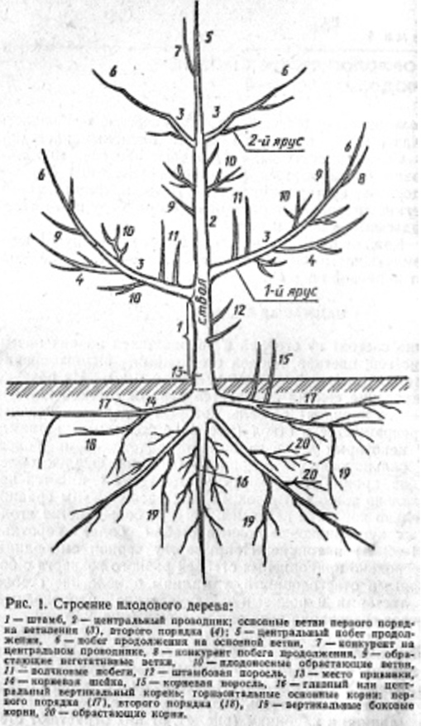

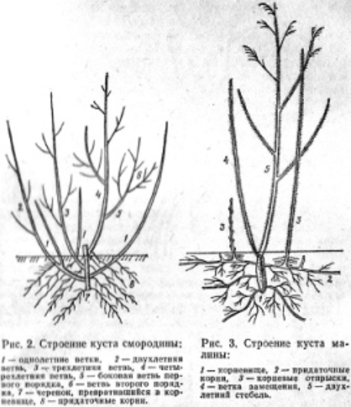
Виноград, лимонник, актинидия имеют сравнительно тонкий и длинный, быстрорастущий осевой стебель (лиану) с боковыми ответвлениями, нуждающийся в опоре. У многолетних травянистых растений стебли отсутствуют или очень укороченные, например, рожки земляники и клубники (рис. 4), – от них отрастают стелющиеся побеги, (усы), листья, соцветия.
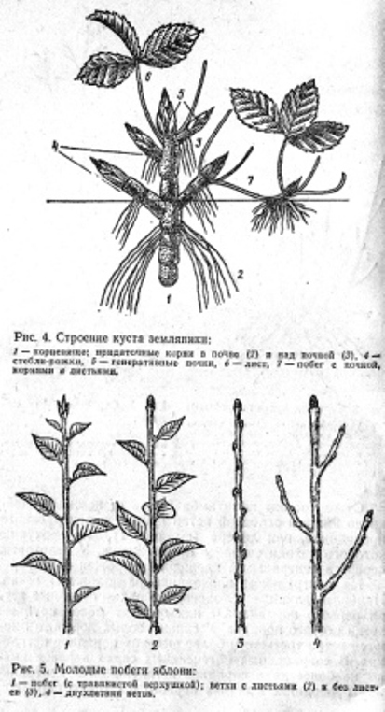
Ствол состоит из штамба (часть от корневой шейки до нижней основной ветви кроны) и центрального проводника, или лидера, (см. рис. 1), на верхушке которого находится побег продолжения. У некоторых деревьев центральный проводник выражен слабо.
На центральном проводнике расположены ветви. Наиболее длинные и толстые из них – основные ветви первого порядка. От них отходят менее крупные ветви второго порядка. У сильнорослых деревьев имеются ветви третьего и более высоких порядков ветвления. В современных интенсивных садах деревья имеют не более двух порядков ветвления. На центральном проводнике и ветвях первого и второго порядков расположены более или менее короткие ветви и побеги, называемые обрастающими.
Совокупность всех ветвей и центрального проводника называют кроной. В некоторых интенсивных садах (луговых, или при формировании деревьев по типу грузбек, пиллер, кордон на слаборослых подвоях) крона из крупных ветвей отсутствует, на стволе оставляют только короткие обрастающие ветви и ветки. Побеги, ветки, ветви, имеющие только вегетативные почки, называют вегетативными, а если на верхушке или сбоку расположена хотя бы одна почка с зачатками цветков – плодоносными или генеративными.
Побег – растущий (с травянистой верхушкой) однолетний стебель с листьями и почками. Побег, прекративший рост, становится веткой (рис. 5). На ней листопадных растений листья сохраняются до конца вегетации, а у вечнозелёных – дольше. В тот же вегетационный период на ветке из верхушечной или боковых почек могут появиться новые побеги (второй волны роста). Побег, у которого до окончания роста в длину из скороспелых почек вырастают боковые побеги, называют разветвлённым (такое явление часто наблюдается у молодых деревьев персика и других косточковых пород, а также у растущих однолеток в питомнике). Стебель двухлетнего и более старшего возраста с боковыми ответвлениями, отходящий от ствола или ветви низшего порядка, называют ветвью.
Побеги и ветки по расположению и значению подразделяют на верхушечные и боковые. К верхушечным относят побеги продолжения на центральном проводнике, верхушке ветви первого, второго и других порядков ветвления. К боковым:
- конкурент – стебель, выросший ниже побега или ветки продолжения и близкий к ним по силе роста и расположению в пространстве;
- обрастающие побеги или ветки;
- побеги утолщения – короткие или специально укорачиваемые побеги, предназначенные для утолщения ствола (чаще в питомнике) или ветви;
- волчковые – побеги, растущие вертикально внутри кроны на многолетних ветвях, чаще из спящих почек (их не следует называть «жировыми» и «водяными» побегами);
побеги замещения вырастают из вегетативно-генеративных почек у деревьев семечковых пород и у некоторых ягодных кустарников (рис. 6);
побеги восстановления (регенеративные) – растут из боковых, спящих или придаточных почек, чаще появляются в результате укорачивания ствола и ветвей или частичного повреждения их морозами и другими неблагоприятными факторами;
побеги возобновления – вырастают из почек, находящихся на стеблях кустарников ниже уровня почвы (см. рис. 2);
штамбовая поросль – побеги или ветки на штамбе, они подлежат удалению, но при гибели (например, от мороза) кроны оставляют лучшую ветку выше места прививки для восстановления штамба и кроны.
Кроме названных верхушечных и боковых надземных побегов, у плодовых растений имеются побеги, называемые корневой порослью (у деревьев) или корневыми отпрысками (у малины), они появляются из придаточных почек на корнях.
По времени появления различают побеги весенние (первой волны роста – из зимующих почек) и летние (второй и последующих волн роста из почек, сформировавшиеся в текущем вегетационном периоде; их не следует называть устаревшим термином «ивановы», а также «преждевременными», так как в теплую погоду и при достаточной влажности почвы возобновление роста в текущий вегетационный период, особенно у косточковых и некоторых других пород, – обычное явление, а любой растущий стебель – побег.
Побеги (и ветки) по расположению в пространстве подразделяют на прямостоячие, наклонные, дуговидные или поникающие к земле (например, у многих сортов вишни, крыжовника), вьющиеся или лозы (у винограда, актинидии и др.), стелющиеся по земле (земляника, ежевика сизая, клюква).
На побеге имеются узлы, где прикреплены черешки листьев, а часть стебля между узлами называют междоузлием. При укорачивании побега или ветки плодоводы часто оставляют все междоузлие или его часть, так называемый шипик. Почка, находящаяся в пазухе листа, – глазок. У основания побега сохраняются следы от опавших почечных чешуй и черешков самых нижних листьев, это – годичные кольца. По таким кольцам определяют возраст ветви. В плодоводстве применяют термин срез на кольцо, когда побег, ветку или ветвь удаляют непосредственно над кольцевыми складками коры, не срезая их.
Почки подразделяют на верхушечные и боковые. Боковая почка на стебле формируется экзогенно в пазухе черешка листа и называется пазушной. Рядом с ней у многих растений находятся малозаметные одна или две зачаточные запасные, или погруженные почки, которые могут прорасти в побеги в случае гибели основной почки. В пазухе листа у некоторых плодовых растений появляется две-три и более почек, расположенных в горизонтальном или вертикальном ряду. Кроме пазушных почек на стеблях, эндогенно на корнях, корневищах и на листьях образуются внепазушные придаточные, или адвентивные, почки, имеющие большое значение в жизни плодовых растений и при вегетативном размножении. Они часто находятся в состоянии покоя, при пробуждении образуют вегетативные побеги, иногда они ювенильного типа, аналогичные молодым сеянцам.
Почки плодовых растений подразделяют на три группы – вегетативные, генеративные и вегетативно-генеративные, или смешанные (рис. 7).
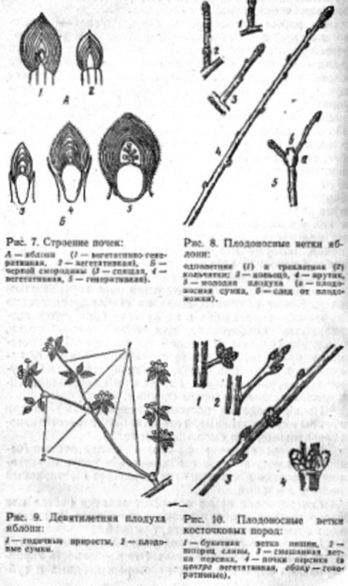
Вегетативная почка под кроющими листочками (чешуями) имеет зачаток стебля – ось и конус нарастания и зачатки листьев, из нее вырастает вегетативный побег с листьями.
Генеративная почка содержит зачатки цветка или соцветия. Такие почки имеются, например, у косточковых пород, грецкого ореха, фундука.
Вегетативно-генеративная почка содержит зачатки цветков или соцветий, листьев. Эта особенность характерна для яблони, груши, некоторых ягодных и субтропических растений. Иногда вначале из почки вырастает побег, а затем на его верхушке (айва, мушмула кавказская, малина) или сбоку (виноград) раскрываются одиночные цветки или соцветия. На побеге и пазухе листа может сформироваться одна или несколько вегетативных и генеративных почек. Особенно хорошо различимы боковые почки на ветках персика: из двух-трех соседних почек в центре находится узкая вегетативная, а по бокам – более крупные и опушённые генеративные почки (см. рис. 10). Необходимо по внешнему виду различать вегетативные и генеративные почки у разных плодовых пород, но не всегда это возможно. Например, боковые почки на ветках вишни почти одинаковые по размеру и форме; для определения их качества необходимо почки разрезать лезвием безопасной бритвы или острым ножом.
У семечковых плодовых пород различают следующие плодоносные образования (рис. 8):
кольчатка – однолетняя ветка длиной чаще до 5 см, не имеющая междоузлий, с поперечными рубцами от черешков и чешуй опавших листьев; верхушечная почка вегетативно-генеративная, реже вегетативная, имеющая боковые спящие недоразвитые почки;
сложная кольчатка – двух-, трехлетняя ветка, состоящая из кольчаток без сумок, то есть не плодоносящая;
копьецо – однолетняя ветка длиной от 5 до 15 см с короткими междоузлиями, на конце вегетативно-генеративная почка, сбоку вегетативные (копьецо может заканчиваться колючкой, сбоку – почка);
прутик – однолетняя ветка длиной чаще от 15 до 30 см, с верхушечной вегетативно-генеративной почкой и боковыми вегетативными;
плодуха – совокупность тех или иных названных выше веток с обязательным наличием хотя бы одной плодоносной сумки – утолщения, имеющего один или несколько следов (рубцов) от плодоножек. Плодуха может быть молодой, с одной или двумя сумками (см. рис. 8) или многолетней (рис. 9). Возраст её можно установить, подсчитав поперечные годичные кольца. По количеству и размеру следов от опавших плодоножек на сумках можно определить количество и величину выросших на них плодов, ориентировочно судить об урожайности в тот или иной год (плодоножки крупных плодов оставляют след большего диаметра, чем мелкие). Наиболее продуктивными считают плодухи в возрасте до 5-7 лет, более старые плодухи удаляют или укорачивают. На плодухах и некоторых других плодоносных ветках нередко появляются вегетативные побеги, не имеющие генеративных почек, позднее они обычно превращаются в плодоносные. У некоторых сортов яблони и груши, особенно на слаборослых подвоях, часть боковых (пазушных) почек несут зачатки цветков, как это обычно наблюдается у косточковых пород.
К плодоносным веткам косточковых пород относят (рис. 10):
букетные ветки – очень короткие стебли без междоузлий, с боковыми генеративными почками, которые собраны в виде «букета»;
шпорец – ветка до 15 см в длину с боковыми генеративными почками;
плодоносные ветки длиной более 15 см с боковыми генеративными почками;
Смешанные ветки, несущие генеративные и вегетативные боковые почки. У этих веток верхушечные почки всегда вегетативные. Иногда эти ветки, особенно на сеянцах алычи, у деревьев мелкоплодных сортов или на сеянцах абрикоса, терна, заканчиваются колючкой, ниже по бокам находятся почки. Колючки бывают также на концах веток лесной груши, боярышника, лоха и некоторых других пород.
У орехоплодных пород (грецкий орех, фундук) генеративные короткие побеги с тычиночными цветками называют серёжками; пестичные цветки грецкого ореха находятся на верхушках плодоносных побегов, фундука – на ветвях сбоку, зацветают до распускания листьев, когда температура воздуха днём достигает 12°C.
Плодоносные ветки у смородины четырех типов: смешанные (длиной 15-35 см), на них верхушечные и боковые почки могут быть как генеративными, так и вегетативными; генеративные (длиной 10-15 см), все боковые почки содержат зачатки цветков и побегов), кольчатки (длиной до 3 см, У чёрной смородины продолжительность их жизни 2-3 года, у красной – до 4-5 лет), букетные ветки (длиной до 5 см, боковые почки генеративные, верхушечная, особенно у красной смородины, чаще вегетативная, может дать побег до 20 см). Генеративные почки смородины чаще смешанные, из них кроме соцветия (кисти) вырастает один или более побегов замещения (см. рис. 6).
Цветки актинидии и лимонника находятся в нижней части побега, малины – в верхней части.
Плодоносные побеги крыжовника – смешанные, кольчатки и букетные ветки. У земляники из верхушечных почек укороченных стеблей – рожков (см. рис. 4) вырастают побеги-цветоносы с одиночно расположенными в нижней части листьями и с цветками в верхней.

Задания 1 . Зарисовать в тетрадях схему дерева – надземные части и корни, запомнить их название, значение для жизнедеятельности растений.
2. Нарисовать схему ягодного кустарника и куста земляники, запомнить названия всех частей, их значение.
3. Определить возраст многолетней плодухи по годичным кольцам; по следам от плодоножек на плодоносных сумках установить годы с лучшими урожаями и более крупными плодами.
4. Зарисовать в тетрадях виды черенков и отводков.
5. Детально ознакомиться со всеми объектами, относящимися к данной теме.

